流程中心

用例图
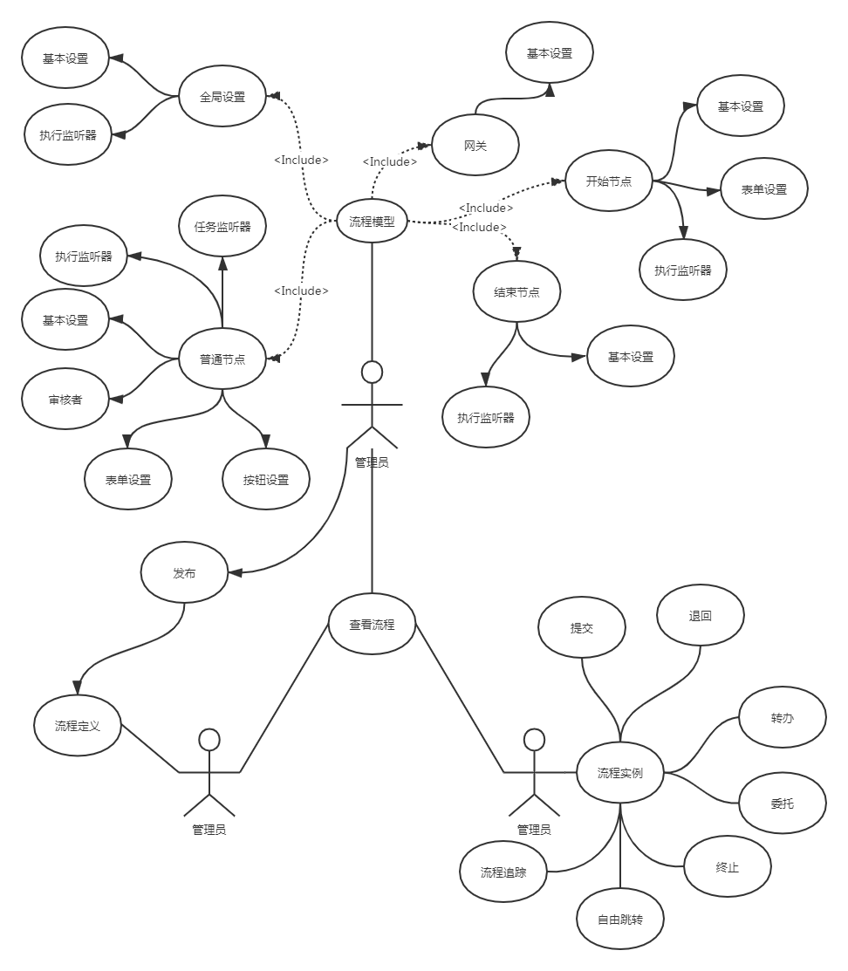

功能设计说明
流程中心主要分为流程模型设计、流程定义管理、流程实例管理，为整个系统的流程审批提供支持。

流程模型设计

设计图
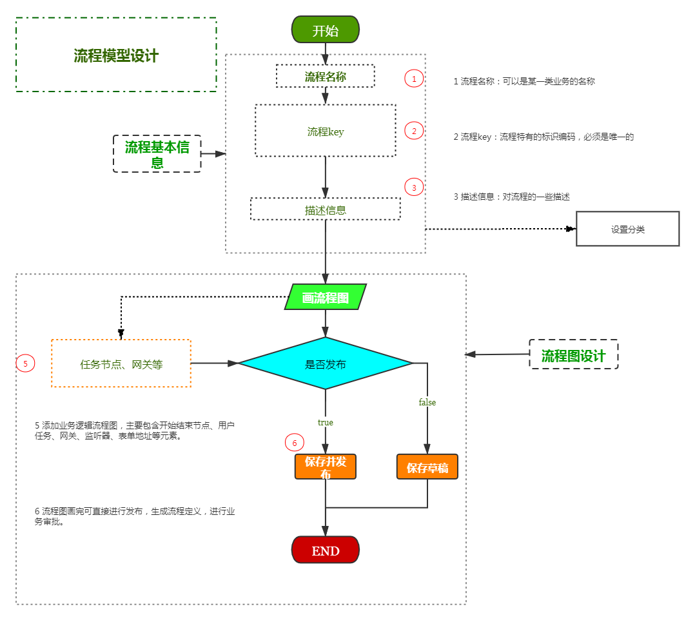

原型图

列表页
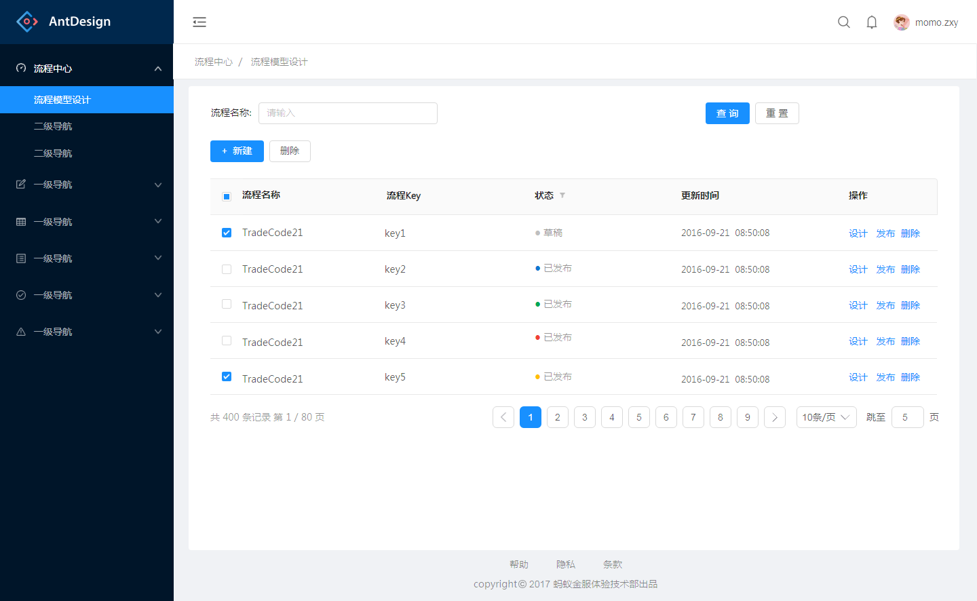

编辑页-全局配置
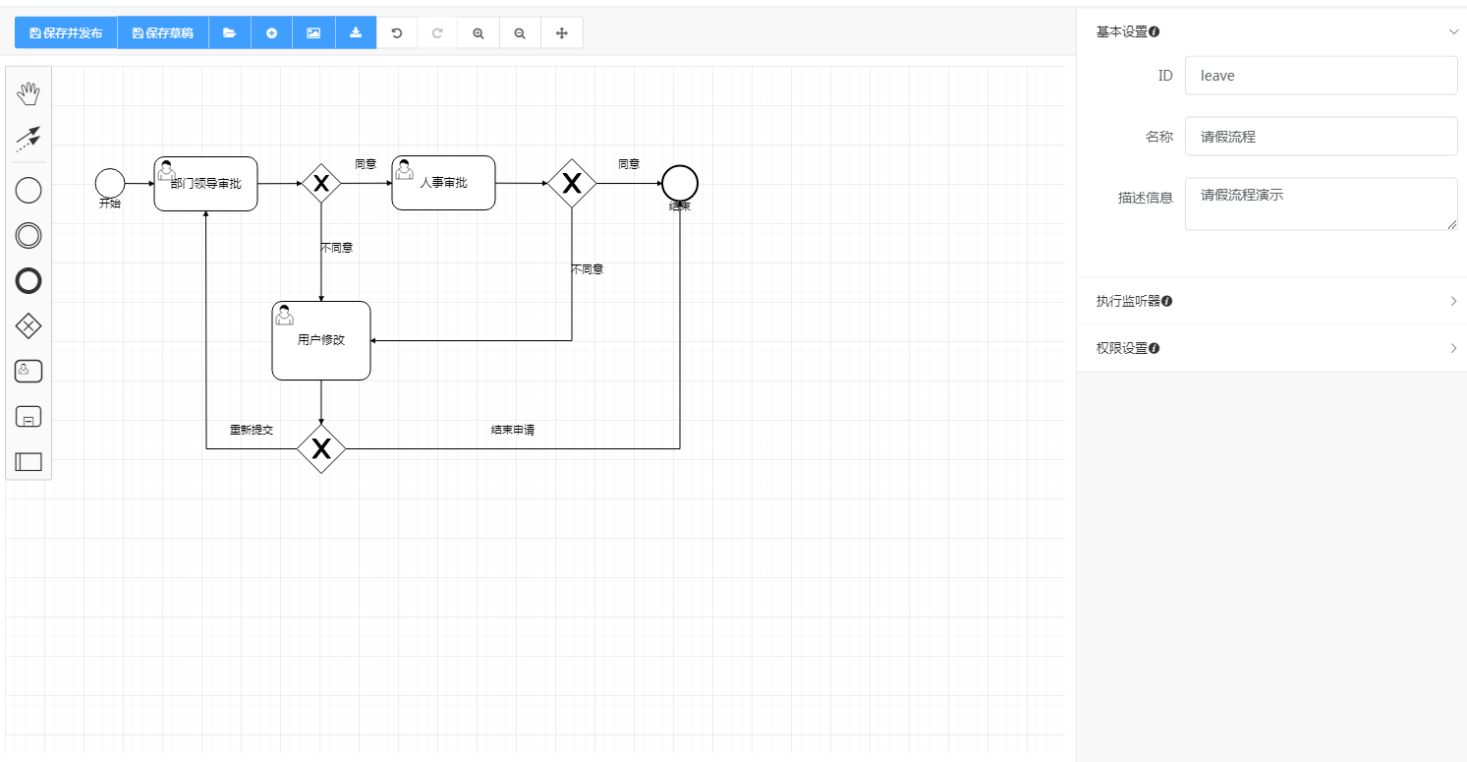

编辑页-节点配置
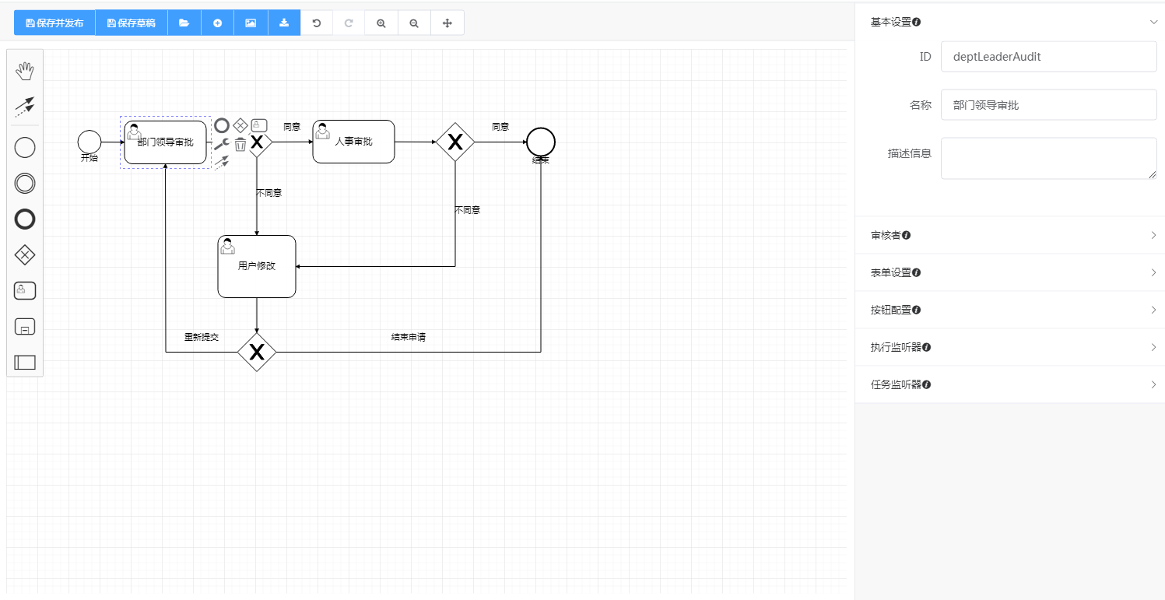

功能描述
设计流程图的目的是为了生成流程模型，将业务审批逻辑转化为流程图的形式。一般流程图必须有开始结束节点和用户任务。此外客户可根据自己的业务配置网关、监听器、等其余元素。

控制层接口设计

com.taihui.bpm.controller包
所属类 | 接口名称 | 参数说明 | 功能说明
ActModelController | list | page | 分页获取流程模型设计
ActModelController | deploy | id-模型id | 根据模型id部署生成流程定义
ActModelController | getBpmnXml | id-模型id | 根据id获取流程图xml配置
ActModelController | save |  | 保存流程模型
ActModelController | delete | id-模型id | 删除流程模型

其他说明

流程定义管理

设计图
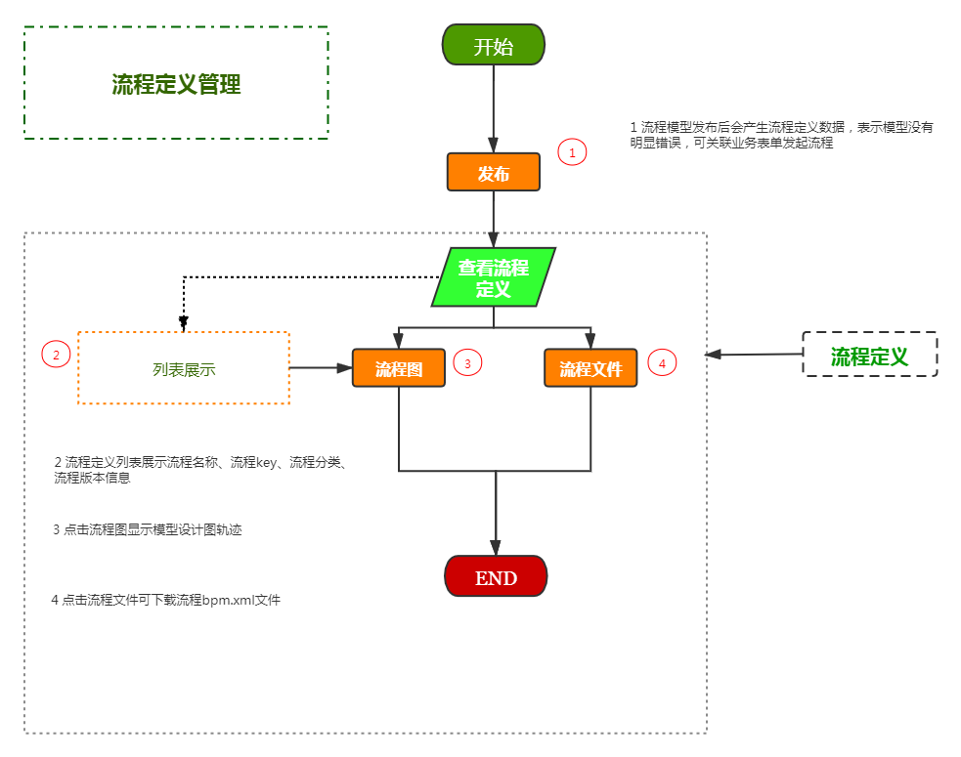

原型图
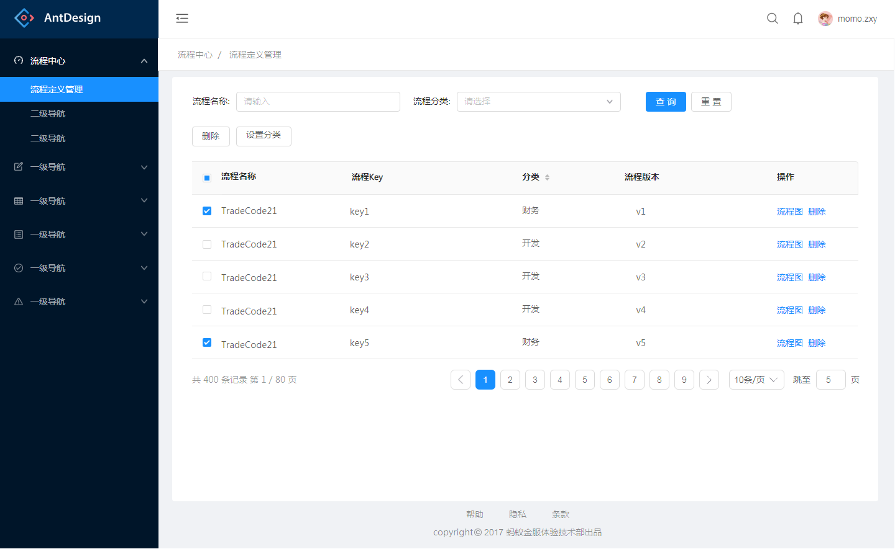

功能描述
流程定义管理模块提供查看流程图和流程配置文件下载以及删除功能。同时展示当前流程的基本信息，流程名称、流程Key、流程分类、发布最新版本号。

控制层接口设计

com.taihui.bpm.controller包
所属类 | 接口名称 | 参数说明 | 功能说明
ActDefineController | list | page | 分页获取流程定义数据
ActDefineController | image | id | 根据id获取流程图
ActDefineController | getBpmnXml | id | 根据id下载流程图xml配置
ActDefineController | delete | id | 删除流程定义

流程实例管理

设计图
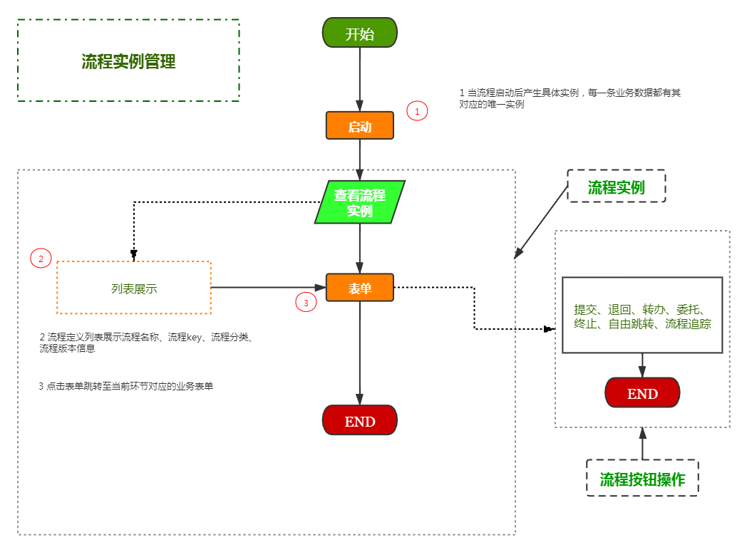

原型图
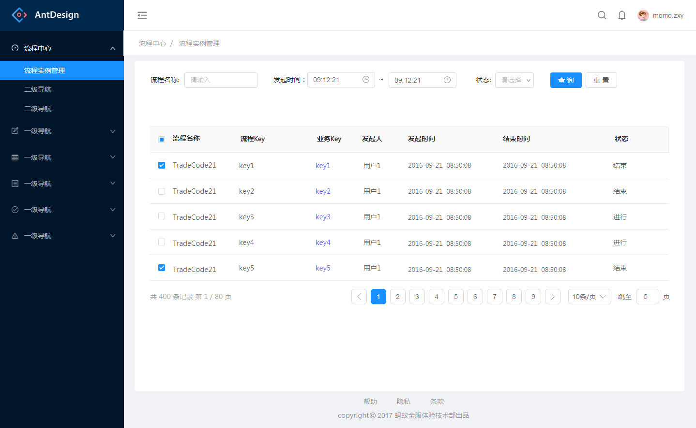

功能描述
流程实例体现了整个流程的流转过程，直接关联业务，可追踪流程查看历史审批轨迹。

控制层接口设计

com.taihui.bpm.controller包
所属类 | 接口名称 | 参数说明 | 功能说明
ActProcinstController | list | page | 分页获取流程实例数据
ActProcinstController | trace | id | 根据业务id查看审批历史信息
ActProcinstController | stop | id | 根据业务id终止流程

